**导师简介**

更新日期：2019年11月18日

* 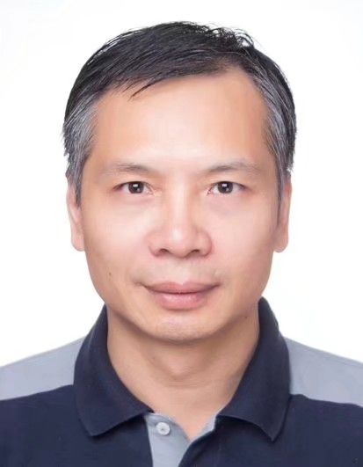姓名：龚正伟
* 类别：硕士研究生导师/博士研究生导师
* 本人所属工作单位：上海体育学院休闲学院
* 专业技术职称：教授
* 学术兼职：中国伦理学会理事

中国伦理学会教育伦理学专业委员常务委员

上海市伦理学会常务理事

* 出生年月：1967年7月
* 性别：男
* 招生专业：体育学（体育人文社会学）
* 联系方式：1265118807@qq.com, 021-655027663(办)
* 主要研究方向：体育伦理、法理与管理，体育教育理论与方法
* 学习及工作简历：

1986.9—1990.6 湖南师范大学体育系学习，获教育学学士学位，保送研究生；

1990.9—1993.6 湖南师范大学课程与教学研究中心学习，获教育学硕士学位；

2003.9—2006.6 湖南师范大学公共管理学院\伦理学研究所学习, 获哲学博士学位；

2009.2—2009.7 北京语言文化大学出国留学英语培训；

2009.9—2010.9 美国俄亥俄州立大学(OSU)教育与生态学院访问学者(国家留学基金委公派)；

2014.6—2016.9 复旦大学智库研究中心、哲学院访问学者。

1993.6—1999.9 长沙电力学院体育课部,讲师,室主任,校科信委员，（98破格）副教授；

1999.9—2011.8 湖南师范大学体院人文社会学教研室，室主任、支部书记、教务办公室主任等，

副教授、（2003）教授；（2000）硕士研究生导师、（2006）博士研究生导师；

2011.9— 上海市人才引进上海体育学院，教授，博士导师；（2012）三级教授。

* 主要学术科研成果：（近5年，倒序排列）
  + 论文文章

1.徐正旭,龚正伟.体育何以让“立德树人”成为可能[J].体育学刊,2019,26(04):8-15.

2.龚正伟.体育伦理学若干概念阐释[J].云梦学刊,2019,40(03):23-27.

3.徐正旭,龚正伟.当代我国体育教师“污名化”现象分析[J].体育学刊,2018,25(05):89-94.

4.蔡广,龚正伟,龚波,李滨,李丰荣,耿家先.我国校园足球践行四个自信的理路解析[J].体育文化导刊,2018(06):125-129+152.

5.张琪,夏春,龚正伟.竞技本质技艺论的质疑与竞技技艺论的建构[J].体育学刊,2018,25(02):9-16.

6.龚正伟,徐正旭.人民体育与国家责任:当代中国体育伦理困境与治理之道——“全国第一届体育伦理研讨会”会议综述[J].伦理学研究,2017(06):136-137.

7.龚正伟,徐正旭.全国首届体育伦理研讨会简讯[J].探索与争鸣,2017(09):107.

8.姜熙,龚正伟.依法治国背景下《体育法》修改理念的重塑[J].山东体育学院学报,2017,33(02):6-10.

9.蔡广,龚正伟.伦理语境下大学体育德育一体化的理路探析[J].体育学刊,2017,24(01):101-104.

10.龚正伟.国家体育道德责任研究:价值秩序与实现机制[J].上海师范大学学报(哲学社会科学版),2016,45(05):14-23+29.

11.张琪,龚正伟.国家改革背景下的足球改革价值[J].体育学刊,2016,23(05):79-85.

12.张琪,龚正伟.我国足球改革的未来效应及其影响[J].上海体育学院学报,2016,40(04):65-72.

13.姜熙,龚正伟.“Lex Sportiva”基于与“Lex Mercatoria”类比的“全球法”属性探析[J].首都体育学院学报,2015,27(06):516-520.

14.盖洋,刘湘溶,龚正伟.论体育的生态取向[J].上海体育学院学报,2015,39(06):52-55+60.

15.Francis W.Parker,龚正伟.芝加哥学院的计划与目标[J].教育伦理研究,2015(00):361-370.

16.龚正伟.休闲视角下的青少年体育研究[J].青年学报,2015(02):52-54.

17.蔡广,龚正伟.美国休闲与城市发展及其对青少年休闲体育发展的思考[J].青年学报,2015(02):55-58.

* + 书籍

1.《休闲体育课程体系建设研究》，复旦大学出版社，2015年8月，主编。

2.《公共体育服务体系建设》，上海交通大学出版社，2015年12月，参编。

3.《体育市场调查》，高等教育出版社，2017年，副主编。

4.《体育文史哲钩沉》，上海人民出版社，2017年8月，主编

* + 课题

1.上海市人民政府发展研究中心，上海市民体育道德现状调研，2018年11月，主持人。

3.上海市人民政府发展研究中心，数字时代我国体育伦理的全球叙事研究，2018年7月，第二负责人。

4.国家哲学社科规划办公室，基于国际功能、残疾和健康分类模型的我国西部地区残疾青少年体力活动模式研究，2017年6月。

3.上海体育学院体育文化建设项目，体育文史哲钩沉——读出来的体育文化，2013-2015年，主持人。

4.国家哲学社会科学基金一般项目，大国体育道德责任研究，2012-2015年，主持人。

5.上海市社联2015年度社科热点“一月一会”合作项目，“为什么是足球？——中国足球改革即将带来的体育、教育及社会变革研讨会”，2015年，主持人。

* 培养研究生要求：以**应用（体育）伦理哲学**研究与建构为核心，培养**跨学科**（体育学+伦理哲学+法学+教育学+管理学+社会学）、**国际化**、理论和实践**双优型**高端**复合**人才。